Schulkonzeption Inline-Skating in Baden-Württemberg

Modul C (optional)
Sicherheit im Straßenverkehr / Anwendung in der Praxis
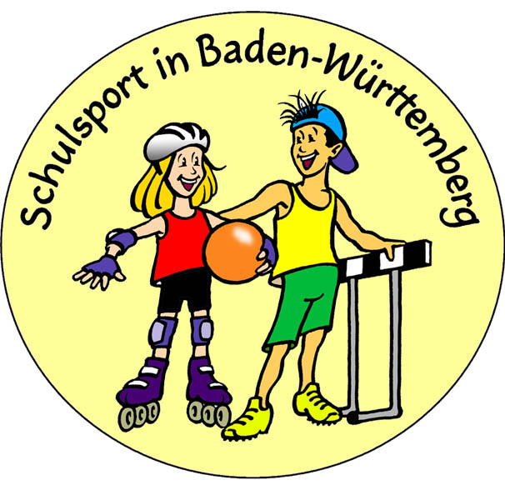

(Polizei und/oder Schule)

1 Doppel - UE = 90 Min.

- Anwendung / Stabilisierung (evtl. im Rahmen einer Ausfahrt)
- Einfahren und Leistungsstand feststellen
- Anfahren (andere beobachten / nicht behindern)
- Ausweichen (Personen und Gegenständen) und Kurven fahren
- Randstein überwinden
- Steigungen und Gefälle
- Hindernissen auf der Fahrbahn ausweichen (unterschiedliche Fahrbahnbeschaffenheiten wie Schwarzdecke / Pflaster / Flickstellen / Kanaldeckel etc.)
- Anhalten / Bremsen / Stopps (beabsichtigte und überraschende)
- Flucht ins Gelände / Festhalten an Laternenmast o. ä.
- Notbremsung (mit allen Protektoren)
- evtl. mit Rucksack o. ä.
- Parcours

2. Vergleichtests / Demos
(Inliner / Fahrrad / Auto – evtl. mit Unterstützung von Messgeräten)
- Beschleunigung
- Bremsen / Anhalteweg / Reaktionstest
- Geschwindigkeitsmessungen
- Aufprallwucht

3. Abschlussparcours
- Schlussübungen
- Abschlussgespräch

4. Bescheinigung
- Teilnahmebescheinigung

© Innenministerium Baden-Württemberg und Ministerium für Kultus, Jugend und Sport, Stuttgart 2001

